Lea cuidadosamente las instrucciones del examen antes de comenzar:
- Al principio del examen se pasará una hoja de firmas
  - Si un alumno asiste al examen y no entrega examen, su nota será 0 puntos.
  - Es responsabilidad del estudiante la correcta entrega del examen.
- En el aula virtual hay un “Template” que es la hoja Excel donde se tiene que realizar la solución de la prueba.
- Cuando expire el tiempo, se deberá cerrar el Ms Excel y guardar el examen.
- Se modifica el nombre del fichero para poner será <Apellidos_Nombre.xlsx> en minúsculas. Por ejemplo
Portilla_Figueras_Jose_Antonio.xlsx
- El examen se entrega a través de la Plataforma Aula Virtual con una entrega marcada en Fecha y Hora.
- NO SE ADMITIRAN EXAMENES DESPUES DE LA HORA DE CIERRE
- En caso de problemas se entregará una copia del examen al profesor en el Pen-Drive USB.

Problema 1 | Total

Problema 1, 10 puntos.

Se desea calcular el número de estaciones base GSM en la ciudad de Malaga así como la inversión a realizar para un despliegue con las siguientes características

Consideramos una red GSM con una cuota de mercado de 31.5%.

Extensión (Km2) | 783,87
Porcentaje de Terreno Urbano | 15 %
Porcentaje de Terreno Suburbano | 25%
Porcentaje de Terreno Rural | 60 %
Población | 921332
Porcentaje de población en T. Urbano | 60 %
Porcentaje de población en T. Suburbano | 35 %
Porcentaje de población en T. Rural | 5 %

Se consideran dos servicios, voz y datos, ambos con probabilidad de pérdida del 2 %, cuyos valores en la situación actual del operador, son los siguientes:

 | Urbano | Suburbano | Rural
Voz
Penetración del Servicio | 110% | 100% | 100%
Trafico individual | 0.015 | 0.012 | 0.011
Datos
Penetración del Servicio | 105% | 105 % | 100 %
Trafico Individual | 0.020 | 0.013 | 0.011

Penetración de mercado móvil | 108%

Parámetros del servicio específicos de 2G-GSM

Servicio | Voz | Datos (Streaming)
Número de slots ocupados | 1 | 2
Sensibilidad (UL) | -121dBm | -120dBm

Parámetros de la estación Base BTS de GSM

 | Parámetros BTS
Parámetro | Valor
Perdidas Cables | 3 dB
Ganancia Antena | 21 dB
Altura Edificios Urbano | 24 m
Altura Edificios Suburbano | 6 m
Altura Edificios Rural | 0 m
Altura de Torre de Antena Urbano | 8 m
Altura de Torre de Antena Suburbano | 15
Altura de Torre de Antena Rural | 40
Sectores | 4 Para Terreno Urbano  3 Para Terreno Suburbano  3 Para Terreno Rural
Canales de Señalización por TRX | 1
Coste BTS Urbana | 45000€
Coste BTS Suburbana | 65000 €
Coste BTS Rural | 115000 €

Ancho de banda disponible
Ancho de Banda | Urbano | Suburbano | Rural
MHz | 12 | 10 | 8
Factor de Reúso | 3 | 3 | 4

Móvil 2G
Parámetro | Valor
Potencia | 0.125 Watios
Perdidas | 6 dB
Ganancia Antena | 0 dB
Altura terminal | 1.72 m

 | Urbano | Suburbano | Rural
Márgenes Desvanecimiento | 14 dB | 12 dB | 11 dB
Perdidas adicionales 900 MHz | 12 dB | 10 dB | 8 dB
Perdidas adicionales 1800 MHz | 13 dB | 111 dB | 9 dB

Notas de Ayuda:

- Hacer el balance del enlace por propagación SOLO en el Uplink
- Utilizar el modelo de Two-Slope en Urbano y el de One-Slope en Suburbano y Rural

Formulas del Modelo de Propagación

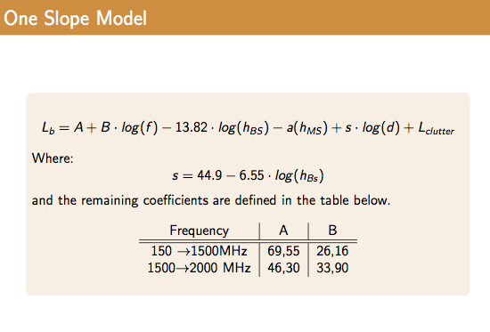
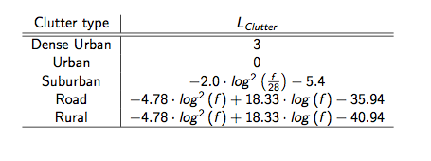

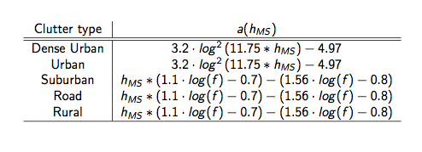



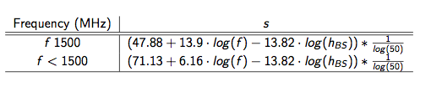

ERLANG MODEL

N CANALES | A (2 %) | N CANALES | A (2 %)
1 | 0.020 | 41 | 31.916
2 | 0.223 | 42 | 32.836
3 | 0.602 | 43 | 33.758
4 | 1.092 | 44 | 34.682
5 | 1.657 | 45 | 35.607
6 | 2.276 | 46 | 36.534
7 | 2.935 | 47 | 37.462
8 | 3.627 | 48 | 38.392
9 | 4.345 | 49 | 39.323
10 | 5.084 | 50 | 40.255
11 | 5.842 | 51 | 41.189
12 | 6.615 | 52 | 42.124
13 | 7.402 | 53 | 43.060
14 | 8.200 | 54 | 43.997
15 | 9.010 | 55 | 44.936
16 | 9.828 | 56 | 45.875
17 | 10.656 | 57 | 46.816
18 | 11.491 | 58 | 47.758
19 | 12.333 | 59 | 48.700
20 | 13.182 | 60 | 49.644
21 | 14.036 | 61 | 50.589
22 | 14.896 | 62 | 51.534
23 | 15.761 | 63 | 52.481
24 | 16.631 | 64 | 53.428
25 | 17.505 | 65 | 54.376
26 | 18.383 | 66 | 55.325
27 | 19.265 | 67 | 56.275
28 | 20.150 | 68 | 57.226
29 | 21.039 | 69 | 58.177
30 | 21.932 | 70 | 59.129
31 | 22.827 | 71 | 60.082
32 | 23.725 | 72 | 61.036
33 | 24.626 | 73 | 61.990
34 | 25.529 | 74 | 62.945
35 | 26.435 | 75 | 63.900
36 | 27.343
37 | 28.254
38 | 29.166
39 | 30.081
40 | 30.997

